A t e n t a m e n t e
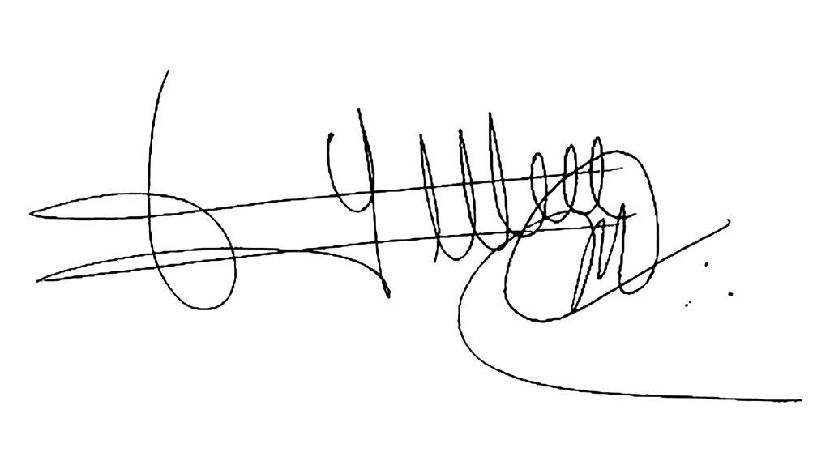

____________________________________________
Magaña, Vieyra, Cueva y Asociados, S.C.
Poner nombre de Representante Legal

